107年兒童發展聯合評估中心成果分享會
活動議程
- 活動時間：107年11月16日（星期五）上午 09: 00 ~ 下午16: 00
- 活動地點：臺北市立聯合醫院中興院區6樓 第一會議室
(臺北市大同區鄭州路145號6樓)
- 活動辦理單位：
主辦單位：衛生福利部國民健康署
承辦單位：台灣復健醫學會
- 參加對象：
- 醫療機構辦理兒童發展聯合評估之實務工作者
- 地方政府衛生局、社會局(處)及教育局(處)辦理兒童發展聯合評估業務者
- 兒童發展聯合評估相關之學者、專家及民間團體
- 活動流程(分享單位及講者名單陸續邀請確認中)：
場次 | 時間 | 議題 | 講者/主持人
第1場次：衛生局服務成果 | 09:00-09:30 | 人員報到
 | 09:30-09:35 | 長官致詞
 | 09:35-09:55 | 跨局處(衛政、社政及教育)聯評合作經驗分享 | 邀請中
 | 09:55-10:15 | 兒童發展聯合評估機構之品質管理經驗分享
 | 10:15-10:30 | 中場休息
 | 10:30-10:50 | 轄區兒童發展資源分配規劃經驗分享 | 邀請中
 | 10:50-11:10 | 預防保健與聯合評估轉銜模式經驗分享
 | 11:10-11:30 | 第1場次綜合討論
 | 11:30-13:00 | 午膳
第2場次：醫療機構服務成果 | 13:00-13:05 | 引言 | 台灣復健醫學會
 | 13:05-13:20 | 以家庭為中心之服務辦理經驗分享 | 邀請中
 | 13:20-13:35 | 親職教育及家長團體之辦理經驗分享
 | 13:35-13:50 | 病因分析及預防策略之經驗分享
 | 13:50-14:05 | 兒童表意權益推動情形之經驗分享
 | 14:05-14:25 | 第2場次綜合討論(1)
 | 14:25-14:40 | 中場休息
 | 14:40-14:55 | 聯評綜合報告書撰寫品質管理之經驗分享 | 邀請中
 | 14:55-15:10 | 降低疑似遲緩個案年齡層策略之經驗分享
 | 15:10-15:25 | 聯評服務流程作業優化之經驗分享
 | 15:25-15:40 | 外展服務支持與社區服務之經驗分享
 | 15:40-16:00 | 第3場次綜合討論(2)
 | 16:00 | 賦歸
- 報名方式：
- 線上報名：報名網址https://goo.gl/VQN9TJ。
- E-mail報名：請填妥報名表(詳附件)後，寄至台灣復健醫學會聯絡人客服信箱(pmrtzphl@gmail.com)。
- 報名截止時間：107年11月14日(星期三)下午5時前。
- 報名費用：免費。
- 報名名額：170人。
- 注意事項：
- 活動當日將提供課程講義資料。
- 為響應推行環保運動，請自備環保水杯使用，不另提供紙杯。
- 聯絡資訊：
對於本活動之任何疑問，請洽承辦單位賴小姐，聯絡電話：（02）6628-9779#5725、5727；客服信箱：pmrtzphl@gmail.com。
- 交通資訊
- 地點：臺北市立聯合醫院中興院區6樓 第一會議室。
- 地址：臺北市大同鄭州路145號6樓。
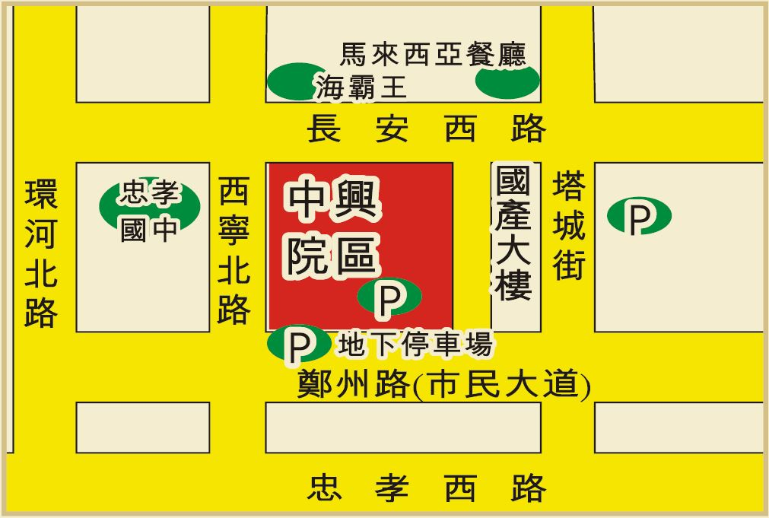
- 交通搭乘資訊：
- 搭乘捷運：
- 藍線5號板南線於捷運臺北車站下車，於臺北車站北三門(聯合醫院中興院區免費接駁車站牌前)轉搭中興院區接駁車。
- 綠線3號松山新店線至捷運北門站3號出口，步行約3分鐘。
- 搭乘公車：
- 聯合醫院中興院區(塔城)：9、12、52、274、302、660、797、紅25、綠17、304、641、704、785、639、757、798、892、1209、250。
- 聯合醫院中興院區(西寧)：811、紅25、紅33、9。
- 捷運北門站：12、302、304、660、42、9、250、304、622、956、797、9102、藍29、綠17。
附件
107年兒童發展聯合評估中心服務成果分享會
報名表
姓名 |  | 職稱
服務單位
聯絡電話
聯絡信箱
飲食習慣
單位職系 | □小兒科/小兒神經科醫師 |  | □精神科/兒童青少年精神科醫師
 | □復健科醫師 |  | □物理治療師
 | □職能治療師 |  | □臨床心理師
 | □語言治療師 |  | □聽力師
 | □社會工作員/社會工作師 |  | □個案管理師
 | □研究助理 |  | □地方政府單位
 | □其他：____________
備註：
- 請填妥後 E-mail至委託單位「台灣復健醫學會」客服信箱（pmrtzphl@gmail.com）。
- 本活動報名截止時間為107年11月14日(星期三)下午5時，將視報名狀況調整。若報名者不克參加，請於活動前3天通知委託單位。
- 本活動因有人數限制，衛生福利部國民健康署保留報名資格之最後審核權利。
- 若因不可預測之突發因素，衛生福利部國民健康署得保留分享會內容及講師變更權利。
- 如對於本活動之任何疑問，請逕洽承辦單位賴小姐，聯絡電話：（02）6628-9779#5725、5727
隱私權聲明：
- 您瞭解並同意填具本報名表上所列之所有欄位資訊，如未填寫完成或您不同意提供某些特定資訊，將有可能無法報名成功。
- 有關於您報名提供之個人資料，您得向委託單位請求補充、更正、停止蒐集/處理/利用、或刪除。

